Załącznik nr 1 do Zarządzenia Nr 37/2024
WÓJTA GMINY BĘDZINO
z dnia 25 marca 2024 r.

FORMULARZ KONSULTACJI SPOŁECZNYCH
do projektu
uchwały w sprawie nadania nazw ulic na działkach w obrębie ewidencyjnym Kładno w miejscowości Kładno.
1. Dane składającego ankietę:
Imię i nazwisko
Adres
e-mail
Telefon

…………………………………… ……………………………..
miejscowość i data podpis

2. Propozycje nazwy ulicy dla działki oznaczonej numerem ewidencyjnym 117/1 w obrębie Kładno.
Aktualna numeracja porządkowa przy działce 117/1 | 16, 17
Droga oznaczona numerem ewidencyjnym 117/1  obręb Kładno miejscowości Kładno | Proponowana nazwa ulicy: ………………………………….  ……………………………………………………………….

A. Opinie, uwagi, wnioski:
……………………………………………………………………………………………………………………………………………………………
……………………………………………………………………………………………………………………………………………………………
……………………………………………………………………………………………………………………………………………………………

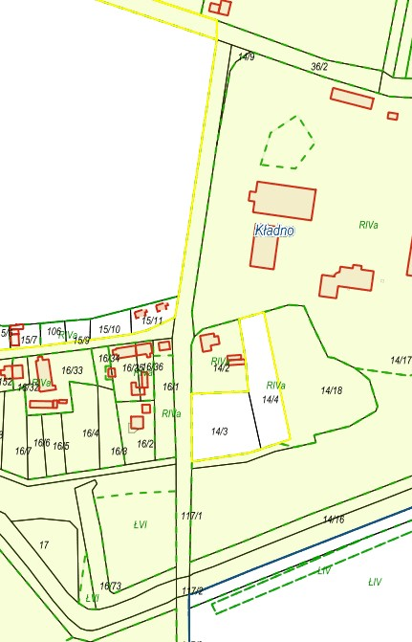
Działka o numerze ewidencyjnym 117/1 w obrębie Kładno.

3. Propozycje nazwy ulicy dla działek oznaczonych numerem ewidencyjnym 39 i 67 w obrębie Kładno.
Aktualna numeracja porządkowa przy działce 39 i 67 | 8, 9 ,9A, 10, 10/1, 11, 11A, 12, 13, 14, 15a, 15/1, 15/2, 18, 18A, 18E
Droga oznaczona numerem ewidencyjnym 39 i 67  obręb Kładno w miejscowości Kładno | Proponowana nazwa ulicy: ………………………………….  …………………………………………………………………..………….

A. Opinie, uwagi, wnioski:
……………………………………………………………………………………………………………………………………………………………………………………………………………………………………………………………………………………………………………………………………………………………………………………………………………………………………………………………………………………………………………………………

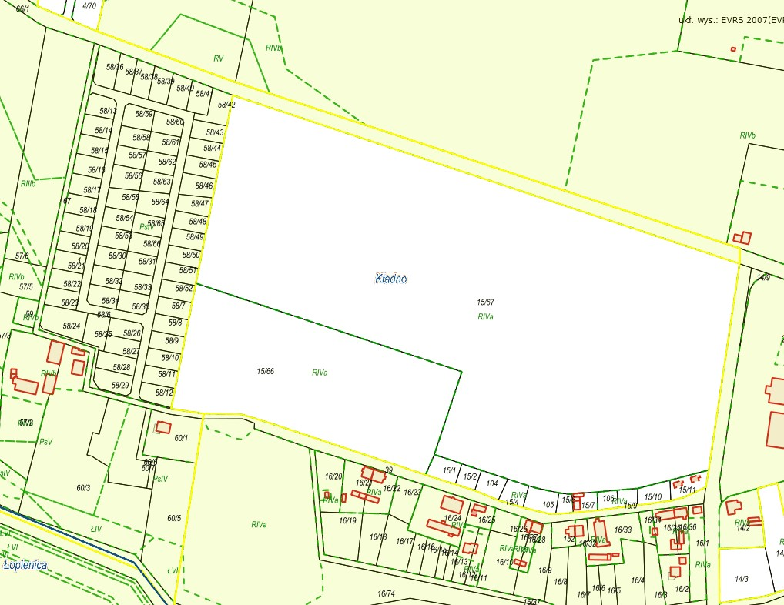

Działka o numerze ewidencyjnym 39 i 67 w obrębie Kładno.
4. Propozycje nazwy ulicy dla działki oznaczonej numerem ewidencyjnym 65 w obrębie Kładno.
Aktualna numeracja porządkowa przy działce 65 | 288
Droga oznaczona numerem ewidencyjnym 65  obręb Kładno w miejscowości Kładno | Proponowana nazwa ulicy: ……………………………………………………..  ………………………………………………………………….…………………………….

A. Opinie, uwagi, wnioski:
……………………………………………………………………………………………………………………………………………………………
……………………………………………………………………………………………………………………………………………………………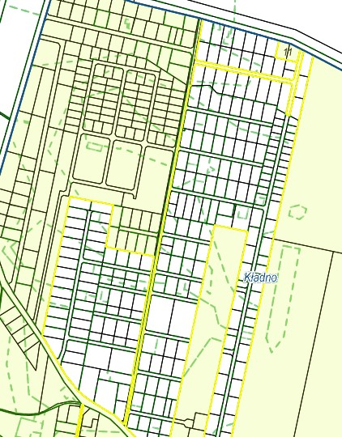
Działka o numerze ewidencyjnym 65 w obrębie Kładno

5. Propozycje nazwy ulicy dla działki oznaczonej numerem ewidencyjnym 37/2 w obrębie Kładno.
Aktualna numeracja porządkowa przy działce 37/2 | 22/1, 22/2, 22A, 23/1, 23/2, 24/1, 24/2
Droga oznaczona numerem ewidencyjnym 37/2  obręb Kładno w miejscowości Kładno | Proponowana nazwa ulicy: ………………………………….  ……………………………………………………………….

A. Opinie, uwagi, wnioski:
……………………………………………………………………………………………………………………………………………………………
……………………………………………………………………………………………………………………………………………………………
……………………………………………………………………………………………………………………………………………………………
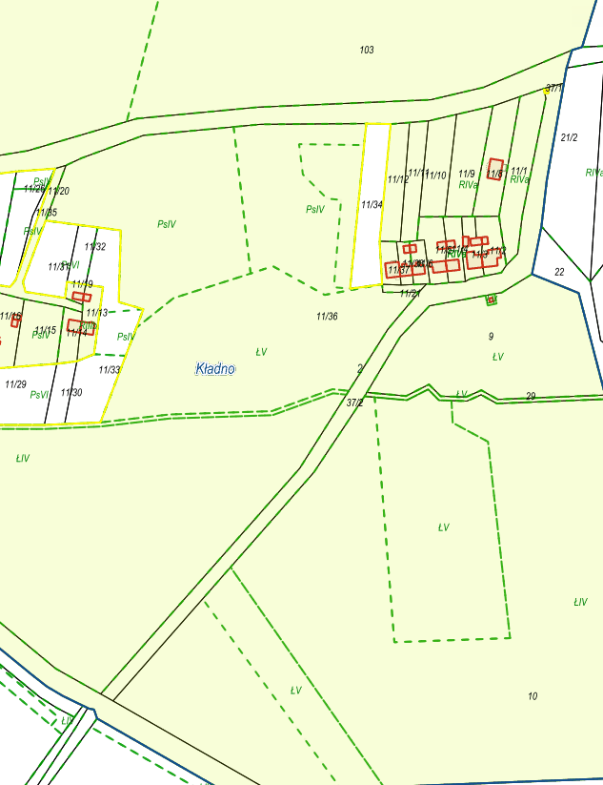

Działka o numerze ewidencyjnym 37/2 w obrębie Kładno.
6. Propozycje nazwy ulic dla działek oznaczonych numerem ewidencyjnym 36/2, 36/3, 66/1 w obrębie Kładno oraz 42/1 w obrębie Pleśna.
Aktualna numeracja porządkowa przy działce 36/2, 36/3, 66/1  oraz 42/1 obręb Pleśna | 1, 2, 3, 3A, 3B, 4,4A, 5, 7, 20, 21, 26, 26C,138, 140, 142, 144
Droga oznaczona numerem ewidencyjnym 36/2, 36/3, 66/1  obr. Kładno m. Kładno oraz 42/1 obręb Pleśna | Proponowana nazwa ulicy: ………………………………….  ………………………………………………………………………………………………

A. Opinie, uwagi, wnioski:
……………………………………………………………………………………………………………………………………………………………
……………………………………………………………………………………………………………………………………………………………
……………………………………………………………………………………………………………………………………………………………
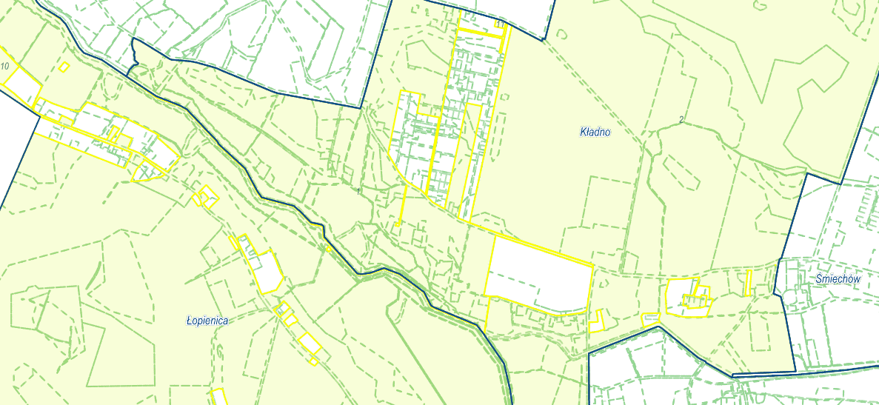

Działka o numerze ewidencyjnym 36/2, 36/3, 66/1 w obrębie Kładno i 42/1 obręb Pleśna.

7. Propozycje nazwy ulicy dla działki oznaczonej numerem ewidencyjnym 10/4 i 102 w obrębie Kładno.
Aktualna numeracja porządkowa przy działce 10/4 i 102 | 46, 52, 54, 62, 64, 96, 98, 102, 104, 114, 118, 130, 132
Drogi oznaczona numerem ew. 10/4 i 102 obręb Kładno w miejscowości Kładno | Proponowana nazwa ulicy: 1. ……………….………………………………….  2…………………………………..……………………………………………………………….

A. Opinie, uwagi, wnioski:
……………………………………………………………………………………………………………………………………………………………
……………………………………………………………………………………………………………………………………………………………
……………………………………………………………………………………………………………………………………………………
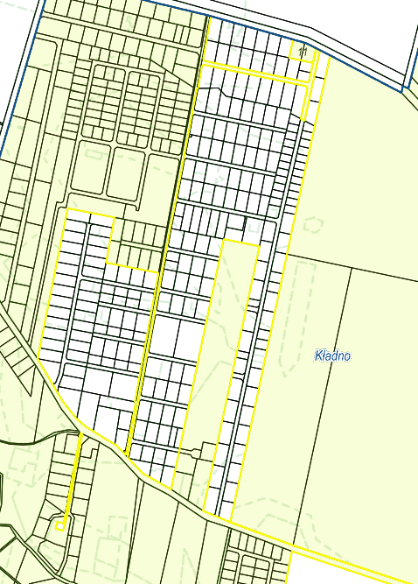
2
1

Działka o numerze ewidencyjnym 10/4 i 102 w obrębie Kładno.

8. Propozycje nazwy ulicy dla działki oznaczonej numerem ewidencyjnym 107 i działki 16/72 i w obrębie Kładno.
Aktualna numeracja porządkowa przy działce 16/72 i 107
Droga oznaczona numerem ewidencyjnym 16/72 i 107 obręb Kładno w miejscowości Kładno | Proponowana nazwa ulicy: ………………………………….  ……………………………………………………………….

A. Opinie, uwagi, wnioski:
……………………………………………………………………………………………………………………………………………………………
……………………………………………………………………………………………………………………………………………………………
……………………………………………………………………………………………………………………………………………………………
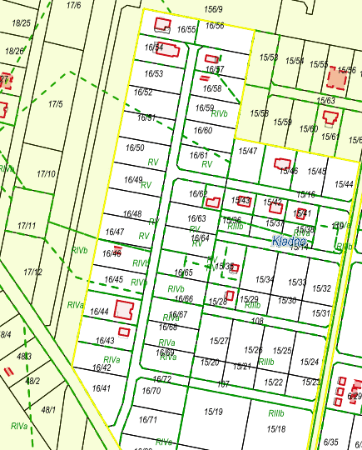
2
1
Działka o numerze ewidencyjnym 16/72 i 107 w obrębie Kładno.
2

9. Propozycje nazwy ulicy dla działki oznaczonej numerem ewidencyjnym 9/44 w obrębie Kładno.
Aktualna numeracja porządkowa przy działce 9/44 | 200,402B,402D,404A,404D,404G,406A,408A, 408C,410G,
Drogi oznaczona numerem ewidencyjnym 9/44  obręb Kładno w miejscowości Kładno | Proponowana nazwa ulicy: 1.………………………………………………………………………………….…………..  2.………………………………………………………………………………………………….  3………………………………………………………………………………………………….

A. Opinie, uwagi, wnioski:
……………………………………………………………………………………………………………………………………………………………
……………………………………………………………………………………………………………………………………………………………
……………………………………………………………………………………………………………………………………………………………
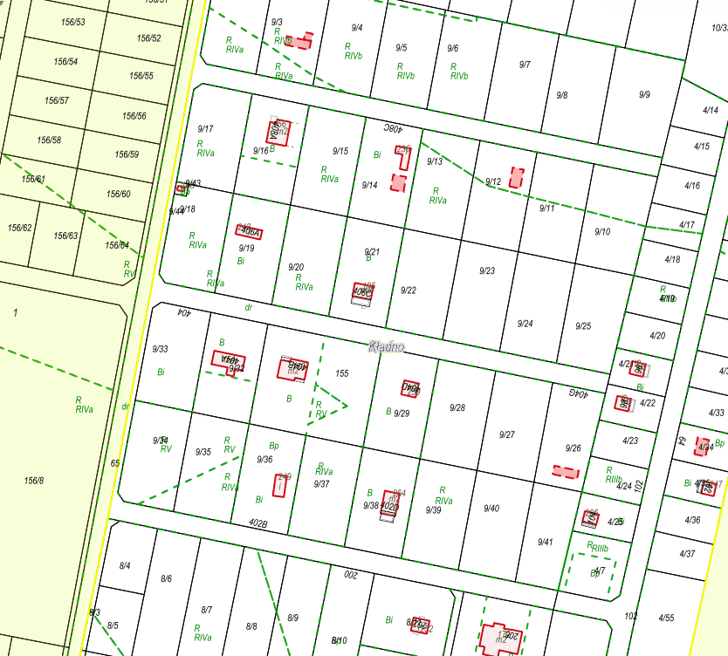
3
2
1

Działka o numerze ewidencyjnym 9/44 w obrębie Kładno.
3
2

10. Propozycje nazwy ulicy dla działki oznaczonej numerem ewidencyjnym 6/9 w obrębie Kładno.
Aktualna numeracja porządkowa przy działce 6/9 | 146,148,152,180, 182, 182A, 184,208,210, 212A,212B,218, 220, 222, 224,258, 260, 268, 278, 280, 282
Droga oznaczona numerem ewidencyjnym 6/9  obręb Kładno w miejscowości Kładno | Proponowana nazwa ulicy: 1…………………………….……………………  2…………………………….……………………………………………………………….  3……………………………………………………………………………………………..  4……………………………………………………………………………………………..  5……………………………………………………………………………………………..  6…………………………………………………………………………………………….

A. Opinie, uwagi, wnioski:
……………………………………………………………………………………………………………………………………………………………
……………………………………………………………………………………………………………………………………………………………
……………………………………………………………………………………………………………………………………………………………
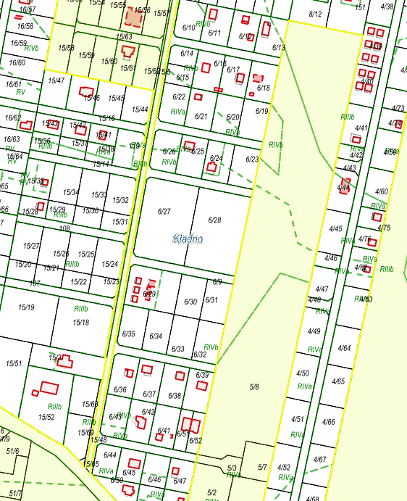
6
5
4
3
2
1

Działka o numerze ewidencyjnym 6/9 w obrębie Kładno.

11. Propozycje nazwy ulicy dla działki oznaczonej numerem ewidencyjnym 15/14, 108, 15/16 i części działki nr 16/72 w obrębie Kładno.
Aktualna numeracja porządkowa przy działce 15/14, 108, 15/16 i części działki nr 16/72 | 328, 314, 346,352,358
Droga oznaczona numerem ewidencyjnym 15/14, 108, 15/16 i części działki nr 16/72 obręb Kładno w miejscowości Kładno | Proponowana nazwa ulicy: 1………………….………………………………….  2…………………………………………………………………………………………………  3………………………………..……………………………………………………………….

A. Opinie, uwagi, wnioski:
……………………………………………………………………………………………………………………………………………………………
……………………………………………………………………………………………………………………………………………………………
……………………………………………………………………………………………………………………………………………………………
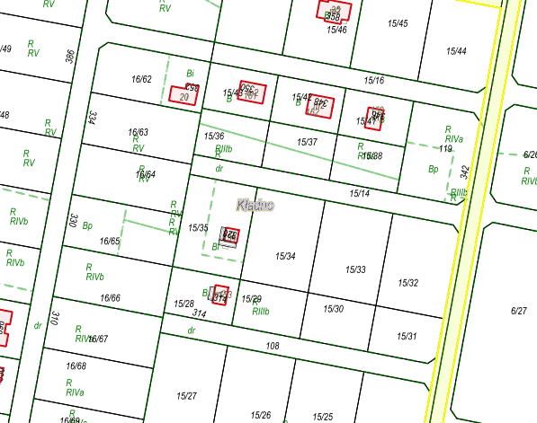

Działka o numerze ewidencyjnym 15/14, 108, 15/16 i część działki nr 16/72 w obrębie Kładno.
3

11A. Propozycje nazwy ulicy dla działki oznaczonej numerem ewidencyjnym 116 w obr. ewid. Kładno i 42/2 w onr. ewid. Pleśna.
Aktualna numeracja porządkowa przy działce 116 i 42/2 | 19,416
Drogi oznaczonej numerem ewidencyjnym 116 obręb Kładno i 42/2 obr. Pleśna miejscowości Kładno | Proponowana nazwa ulicy: ………………….………………………………….  …………………………………………………………………………………………………  ……………………………..……………………………………………………………….

3. Opinie, uwagi, wnioski:
……………………………………………………………………………………………………………………………………………………………
……………………………………………………………………………………………………………………………………………………………
……………………………………………………………………………………………………………………………………………………………

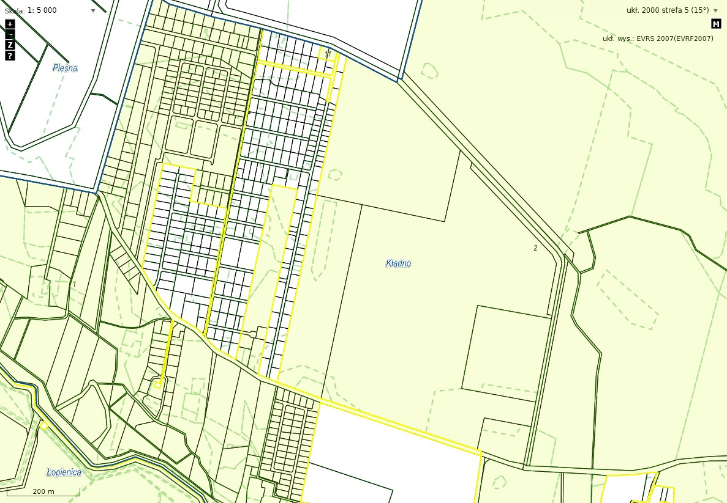

12. Propozycje nazwy ulicy dla działki oznaczonej numerem ewidencyjnym 42/1 w obrębie Kładno.
Aktualna numeracja porządkowa przy działce 42/1 | 418F
Droga oznaczona numerem ewidencyjnym 42/1 obręb Kładno w miejscowości Kładno | Proponowana nazwa ulicy: 1………………….………………………………….  …………………………………………………………………………………………………  2………………………………..……………………………………………………………….

A. Opinie, uwagi, wnioski:
……………………………………………………………………………………………………………………………………………………………
……………………………………………………………………………………………………………………………………………………………
……………………………………………………………………………………………………………………………………………………………
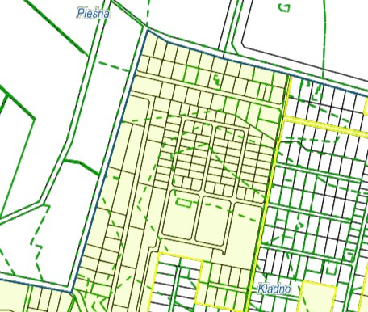
2
1

Działka o numerze ewidencyjnym 42/1 w obrębie Kładno.

Zgodnie z art. 13 Rozporządzenia Parlamentu Europejskiego i Rady (UE) 2016/679 z dnia 27 kwietnia 2016 roku w sprawie ochrony osób fizycznych w związku z przetwarzaniem danych osobowych i w sprawie swobodnego przepływu takich danych oraz uchylenia dyrektywy 95/46/WE (ogólne rozporządzenie o ochronie danych), zwane dalej RODO, informuję że:

Klauzula informacyjna dotycząca przetwarzania danych osobowych w Urzędzie Gminy Będzino
TOŻSAMOŚĆ ADMINISTRATORA | Administratorem danych osobowych jest Wójt Gminy Będzino; z siedzibą 76-037 Będzino 19
DANE KONTAKTOWE ADMINISTRATORA | Z administratorem można się skontaktować poprzez adres email: ug@bedzino.pl lub pisemnie na adres siedziby administratora.
DANE KONTAKTOWE INSPEKTORA DANYCH OSOBOWYCH | Administrator wyznaczył inspektora ochrony danych, z którym może się Pan/Pani skontaktować poprzez mail iodo@bedzino.pl. Z inspektorem ochrony danych można się kontaktować we wszystkich sprawach dotyczących przetwarzania danych osobowych oraz korzystania z praw związanych z przetwarzaniem danych.
CELE PRZETWARZANIA I PODSTAWA PRAWNA | Pani/Pana będą przetwarzane gdy:  - Jest to niezbędne do wypełnienia obowiązku prawnego ciążącego na administratorze.  - Jest to niezbędne do ochrony żywotnych interesów Pani/Pana, lub innej osoby fizycznej.  - Jest to niezbędne do wykonania zadania realizowanego w interesie publicznym lub w ramach sprawowania władzy publicznej powierzonej administratorowi.  - Jest to niezbędne do wykonania umowy, której Pani/Pan jest stroną, lub do podjęcia działań na żądanie Pani/Pana , przed zawarciem umowy.  - Wyrazi Pani/Pan zgodę na przetwarzanie swoich danych, w przypadku realizacji usług nie objętych wyżej wymienionymi podstawami.
ODBIORCY DANYCH LUB KATEGORIE ODBIORCÓW DANYCH | W związku z przetwarzaniem Pani/Pana danych w celach wskazanych powyżej, dane osobowe mogą być udostępniane innym odbiorcom i kategoriom odbiorców danych osobowych, którymi mogą być:  - Podmioty upoważnione do odbioru Pani/Pana danych osobowych na podstawie odpowiednich przepisów prawa.  - Podmioty, które przetwarzają Pani/Pana dane osobowe w imieniu Administratora na podstawie zawartej umowy powierzenia przetwarzania danych osobowych ( tzw. Podmioty przetwarzające).
OKRES PRZECHOWYWANIA DANYCH | Pani/Pana dane osobowe będą przetwarzane przez okres niezbędny do realizacji wskazanych powyżej celów przetwarzania, w tym również obowiązku archiwizacyjnego wynikającego z przepisów prawa.
PRAWA PODMIOTÓW DANYCH | Przysługuje Pani/Panu prawo żądania dostępu do swoich danych, ich sprostowania, usunięcia lub ograniczenia przetwarzania oraz prawo do wniesienia sprzeciwu wobec przetwarzania danych , a także prawo do przenoszenia swoich danych.  W przypadku przetwarzania Pani/Pana danych na podstawie zgody, ma Pani/Pan prawo do cofnięcia zgody w dowolnym momencie bez wpływu na zgodność z prawem przetwarzania, którego dokonano na podstawie zgody przed jej cofnięciem.
PRAWO WNIESIENIA SKARGI DO ORGANU NADZORCZEGO | Przysługuje Pani/Panu również prawo wniesienia skargi do organu nadzorczego zajmującego się ochroną danych osobowych w państwie członkowskim Pani/Pana zwykłego pobytu, miejsca pracy lub miejsca popełnienia domniemanego naruszenia.  Biuro Prezesa Urzędu Ochrony Danych Osobowych ( PUODO )  Adres: ul. Stawki 2, 00-193 Warszawa  Telefon: 22 860 70 86
INFORMACJA O DOWOLNOŚCI LUB OBOWIĄZKU PODANIA DANYCH | Podanie danych osobowych jest obligatoryjne w zakresie ujętym przepisami prawa, do których podania jest Pani/Pan zobowiązana, a w pozostałym zakresie jest dobrowolne, jednakże niepodanie danych będzie skutkowało odmową realizacji usług.

Oświadczam, iż zapoznałem/am się z powyższą informacją.
……….………………
Czytelny podpis

